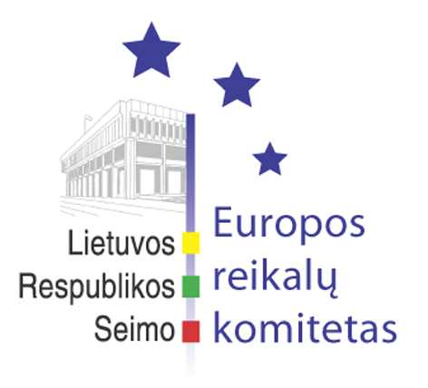
Europos reikalų komiteto pranešimas žiniasklaidai

2012-05-16

Europos reikalų komiteto posėdyje Ministras Pirmininkas pristatė Lietuvos Respublikos Vyriausybės 2011 m. veiklos ataskaitą

2012 m. gegužės 16 d. Europos reikalų komiteto posėdyje dalyvavo Ministras Pirmininkas Andrius Kubilius, kuris pristatė Lietuvos Respublikos Vyriausybės 2011 m. veiklos ataskaitą.
Po diskusijų, įvertindamas Lietuvos Respublikos Vyriausybės 2011 metų veiklą, susijusią su Europos Sąjungos reikalais, Europos reikalų komitetas pritarė Lietuvos Respublikos Vyriausybės 2011 m. veiklos ataskaitai.
Balsavimo rezultatai: 7 – už, 1 – prieš, 6 – susilaikė.

Parengė:
Europos reikalų komiteto biuro padėjėjas
Matas Maldeikis, 2396864, Matas.Maldeikis@lrs.lt

